PROPONENTE

Andrew Toshio Hayama, Defensor Público lotado na Unidade de Registro, Regional Vale do Ribeira, Mestre em Direito Socioambiental pela PUCPR e Doutor em Direito Agrário pela UFG.

NOME DA PRÁTICA INDICADA:

Comunidades Caiçaras e Justiça Socioambiental na Ilha do Cardoso

DESCRIÇÃO DA PRÁTICA

A prática abrange 04 iniciativas em um período de 10 anos de atuação da Defensoria Pública, Regional Vale do Ribeira, em demandas socioambientais de comunidades caiçaras da Ilha do Cardoso, em Cananeia/SP.

Ação Civil Pública em face da destruição socioambiental provocada pelo município de Ilha Comprida

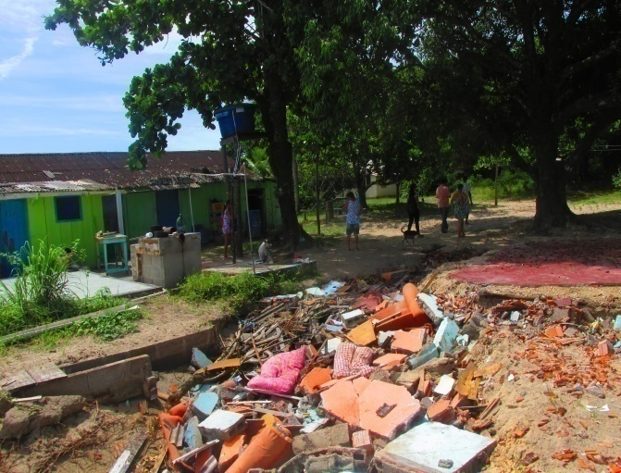

A relação entre Defensoria Pública no Vale do Ribeira e as Comunidades Caiçaras da Ilha do Cardoso tem início no ano de 2015, quando a Enseada da Baleia solicita assistência jurídica depois da destruição socioambiental provocada por ação irresponsável de Barco Catamarã pertencente ao município de Ilha Comprida. Gerido pelo município de Ilha Comprida, o barco turístico Catamarã começou a operar na região no final de 2014, partindo da porção norte da Ilha Comprida e terminando seu trajeto na Comunidade Caiçara do Pontal do Leste.

No dia 7 de fevereiro de 2015 o Catamarã resolveu atracar na Enseada da Baleia, que não estava no roteiro previsto, sem autorização prévia da comunidade. Antes, havia passado devagar pela comunidade, demonstrando interesse no local, seguindo caminho até Pontal do Leste. No retorno, o barco tentou parar, mais de uma vez, na área de contenção construída pela comunidade, mas não conseguiu. As manobras para tentativa de atracação e para a saída da embarcação acionaram a potência máxima do motor do barco e provocaram o deslocamento imediato de mais de 20 metros de porção de terra, causando em seguida o desabamento de construções. A irresponsável ação do Catamarã destruiu 2 casas de moradores e 3 espaços comunitários. Também afetou a própria paisagem e o valor estético da área. O deslocamento de porção de 20 metros de terra agravou a situação delicada de vulnerabilidade geológica contra a qual a comunidade lutava há décadas.

Frustradas as tentativas de diálogo com o município de Ilha Comprida, que não prestou suporte nem reconheceu qualquer responsabilidade, a Defensoria Pública ingressou, em novembro de 2016, com Ação Civil Pública, na Comarca de Cananeia, pedindo condenação por danos materiais e morais coletivos no valor total de R$ 720.000,00. Também pleiteou a condenação do município de Ilha Comprida para que reconheça a responsabilidade pela devastação socioambiental causada na Comunidade Caiçara da Enseada da Baleia, em “Pedido Formal de Desculpas” a ser divulgado em diversos meios e em ato realizado na própria comunidade afetada.

Atuação extrajudicial para garantia territorial e realocação diante de processo erosivo decorrente do aumento do nível do mar e das mudanças climáticas

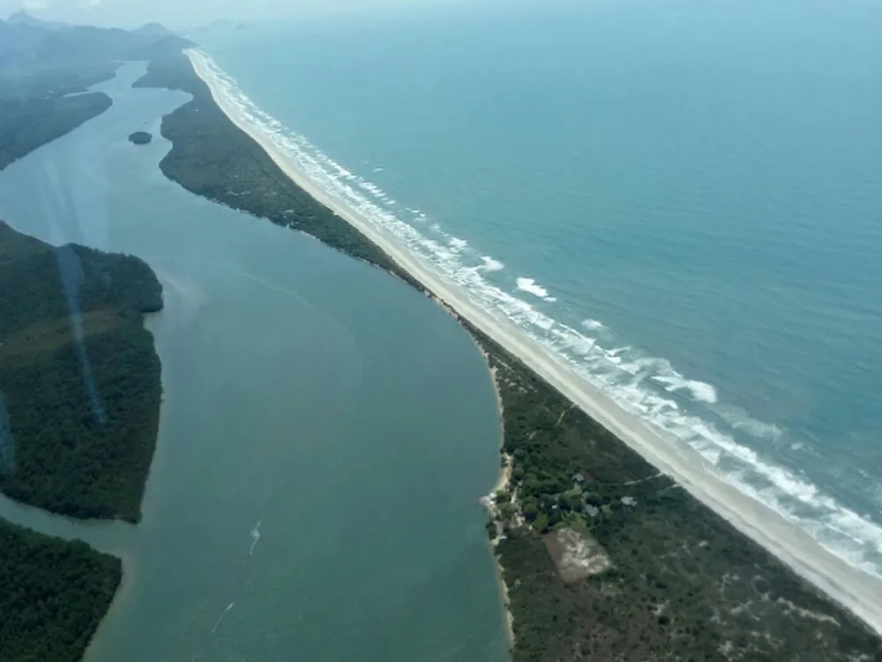

Sobrevoo em 2016, após ressaca, já antecipava o fim da Enseada da Baleia — Foto: Divulgação/Defesa Civil
Uma das principais preocupações das comunidades da Ilha do Cardoso é o processo de erosão que compromete a integridade do território, tratando-se de fenômeno persistente, mas lento e gradual. Segundo lideranças mais antigas, a erosão é causada por uma intervenção antrópica na natureza, a partir da abertura do Canal do Varadouro (entre os estados do Paraná e de São Paulo) que ocorreu na década de 1950, motivada por interesses de comerciantes em escoar os produtos da região com mais agilidade e facilidade. Todavia, a abertura desse Canal, que transformou o Superagui em uma ilha artificial, provocou aumento na vazão de águas que vem alterando a geografia de várias comunidades, como a Vila de Ararapira, e que acabou afetando também a Ilha do Cardoso. Para acompanhar o processo erosivo, Portaria da Fundação Florestal instituiu, em março de 2013, Grupo de Trabalho para elaboração de Plano de Trabalho das áreas da Enseada da Baleia, Vila Rápida e Pontal do Leste, comunidades potencialmente impactadas.

A Comunidade Caiçara da Enseada da Baleia, assessorada pela Defensoria Pública, identificou área no interior do Parque Estadual adequada à realocação, denominada Nova Enseada. Em Relatório de Vistoria, produzido em novembro de 2016 por solicitação da Defensoria Pública, equipe interdisciplinar do Núcleo de Apoio à Pesquisa sobre Populações Humanas em Áreas Úmidas do Brasil (NUPAUB/USP), conduzida pelo Professor Antonio Carlos Diegues, avaliou o território da Nova Enseada, sob os aspectos antropológicos, ambientais e geológicos diante do processo erosivo na Ilha do Cardoso, concluindo que a área escolhida pela comunidade oferecia segurança geológica, reduzido impacto ambiental e adequação socioeconômica e cultural.

O estudo subsidiou intervenção da Defensoria Pública em face do estado de São Paulo, que no início resistiu em autorizar a realocação da Enseada para a área escolhida pela comunidade no interior da Ilha do Cardoso. Técnicos da Fundação Florestal e do Instituto Florestal chegaram a recomendar informalmente que as famílias da Enseada se mudassem para a Comunidade Caiçara do Marujá, sob risco de terem que abandonar a Ilha do Cardoso e migrar definitivamente para o centro urbano da cidade de Cananeia.

Após processo de intensa angústia para a comunidade, no dia 07 de dezembro de 2016, em audiência com a Secretaria do Meio Ambiente do Estado de São Paulo, que contou com a presença da Defensoria Pública do Estado de São Paulo, Ministério Público Federal, Fundação Florestal, Instituto Geológico e Defesa Civil do Estado de São Paulo, autorizou-se a realocação da comunidade para a Nova Enseada, com determinação de que a decisão fosse cumprida imediatamente pela Gestão do Parque Estadual da Ilha do Cardoso. Em agosto de 2018, o cordão arenoso se rompe, inundando as Comunidades Caiçaras da Enseada da Baleia e da Vila Rápida e criando uma nova barra que dividiu a Ilha do Cardoso.

Protocolo Comunitário e parceria público-comunitária no Núcleo Perequê

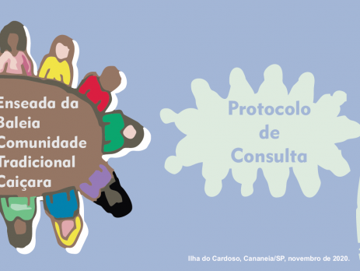

Os Protocolos Comunitários são documentos elaborados pelos próprios povos indígenas e comunidades tradicionais para efetivar a Convenção nº 169 da OIT, que garante Direito de Consulta e Consentimento Livre, Prévio e Informado em caso de ações, medidas e intervenções que impactem territórios tradicionais e afetem de qualquer maneira o modo de vida das comunidades. Os protocolos autônomos apresentam as regras estabelecidas pelas próprias comunidades para que procedimentos de consulta sejam realizados adequadamente e de boa-fé, respeitando as especificidades culturais, ambientais e a organização social e política desses grupos. Trata-se de movimento recente, iniciado em 2014 com a elaboração do Protocolo do Povo Wajãpi e do Povo Munduruku.

Em virtude de propostas de entrega à iniciativa privada de áreas ambientais e de territórios tradicionais para a exploração de atividades empresariais de turismo de massa, a comunidade caiçara da Enseada da Baleia elaborou seu próprio protocolo de consulta livre, prévia e informada, nos termos da Convenção nº 169 da Organização Internacional do Trabalho (OIT), para servir de instrumento de fortalecimento e defesa contra ameaças e ataques e de afirmação e explicação sobre a forma como a comunidade exige ser adequadamente consultada a respeito de ações e decisões externas que possam afetar direta ou indiretamente a vida e o território caiçara em questão. A pretensão também era estimular outras comunidades da Ilha do Cardoso a refletir sobre estratégias de defesa do território e do modo de viver caiçara.

A Defensoria Pública prestou assessoria e compôs a equipe do projeto, realizando revisão constante e integral do documento, tratando-se, aliás, do primeiro protocolo autônomo específico de comunidades tradicionais no estado de São Paulo. A publicação oficial do Protocolo se deu em evento promovido em abril de 2021, com o suporte do Centro de Pesquisa e Extensão em Direito Socioambiental (CEPEDIS/PUCPR), contando com a participação do Núcleo Especializado de Defesa da Diversidade e Igualdade Racial da Defensoria Pública (NUDDIR); do Observatório de Protocolos Autônomos de Consulta e Consentimento Livre, Prévio e Informado; da Rede Sulamericana para as Migrações Ambientais; do Ministério Público Federal; do município de Cananeia; da Fundação Florestal; do ICMBio etc.

O Protocolo Comunitário da Enseada da Baleia, adotado como protocolo de referência para todas as Comunidades Caiçaras da Ilha do Cardoso, serviu de instrumento de defesa para conflito socioambiental provocado por ação da Fundação Florestal, que pretendia entregar à iniciativa privada a exploração de turismo no Núcleo Perequê, área estratégica e valorizada do Parque Estadual. Na 215ª Reunião Ordinária do Conselho Consultivo do Parque Estadual da Ilha do Cardoso, realizada em 16 de março de 2021, a Fundação Florestal apresentou proposta de entrega do Núcleo Perequê para a exploração de turismo empresarial de massa, sem antes promover consulta às comunidades caiçaras que seriam afetadas.

A Defensoria Pública e o Ministério Público Federal que atuam na região do Vale do Ribeira acompanharam de perto a situação, a pedido das comunidades caiçaras, sustentando a força jurídica vinculante do Protocolo Comunitário da Enseada da Baleia. A medida impactaria diretamente a Comunidade Caiçara do Itacuruçá e Pereirinha, as quais, em função de restrições à pesca e ao extrativismo e vedação de roça itinerante, têm no turismo a principal atividade econômica. Hoje as comunidades são as únicas responsáveis pelo serviço de recepção ao turista, de alimentação em restaurantes e quiosques, de aluguel de cadeiras e guarda-sóis etc. Mas a atividade, que seria imposta de forma autoritária e unilateral, poderia afetar todas as comunidades da Ilha do Cardoso e até mesmo outras comunidades tradicionais de Cananeia, como a do Quilombo do Mandira, que tem investido no turismo educacional e ambiental com agências e escolas particulares.

O Plano de Consulta específico sobre o Núcleo Perequê, desdobramento do referido Protocolo, foi construído coletivamente pelas comunidades caiçaras do Itacuruçá e Pereirinha, Marujá, Enseada da Baleia e Pontal do Leste e submetido à Fundação Florestal no mês de junho de 2021. Desde então, processo de diálogo respeitoso foi estabelecido, culminando, na oferta, feita pela Fundação Florestal às comunidades caiçaras, no início do ano de 2022, para que assumissem, com suporte do poder público, a atividade de gestão do turismo no Núcleo Perequê, tratando-se de iniciativa inédita no estado de São Paulo.

Ademais, para a construção da parceria público-comunitária, um Grupo de Trabalho Interinstitucional foi criado, por meio da Portaria Conjunta MPF-PGE-DPE-FF n° 001/2022, e reuniões foram realizadas, contando com a participação de representantes da comunidade do Itacuruçá e Pereirinha, Defensoria Pública Estadual, Ministério Público Federal, Fundação Florestal e Instituto Linha D’água (LDA). O convênio FF/DE 7-11-001/2023 foi celebrado entre a Fundação para a Conservação Florestal e a Produção Florestal do Estado de São Paulo e a Associação dos Moradores das Comunidades do Itacuruçá e Pereirinha (AMOIP), em solenidade realizada na Ilha do Cardoso, no dia 27 de janeiro de 2023, contendo como objeto “a execução de atividades voltadas ao uso público em estrutura e áreas do Núcleo Perequê, inserido no PEIC”. Depois da assinatura do termo, diversas reuniões do Grupo de Acompanhamento foram promovidas durante o primeiro semestre de 2023 para a finalização do Plano de Trabalho, iniciando-se as atividades efetivamente a partir do segundo semestre do referido ano.

Novas ameaças decorrentes da intensificação do processo erosivo na Ilha do Cardoso como resultado do aumento do nível do mar e da crise climática

As comunidades caiçaras da Ilha do Cardoso enfrentam processo erosivo histórico, que já provocou a abertura de uma barra e a necessidade de realocação da comunidade da Enseada da Baleia para outra área do território. Além dos riscos às comunidades e à integridade das áreas que ocupam, o processo erosivo, provável desdobramento das mudanças climáticas e consequência do aumento do nível do mar, impacta as dinâmicas ecossistêmicas e resulta em risco à biodiversidade local, o que motivou a atuação da Defensoria Pública e a articulação promovida com o Ministério Público Federal e Estadual.

A Defensoria acompanha a questão desde o ano de 2024 a pedido da Articulação dos Povos e Comunidades Tradicionais da Ilha do Cardoso, período no qual se formou uma Câmara Temática específica, no âmbito da gestão local do Parque Estadual, para tratar do processo erosivo, realizando-se 04 reuniões, nos dias 18/06/24; 20/08/24; 22/10/24 e 21/01/25. Em que pese a boa vontade da gestão local, muito pouco se avançou com relação aos problemas enfrentados pelas comunidades, consistentes na intensificação extrema do processo erosivo especialmente na comunidade do Itacuruçá/Pereirinha e na região conhecida como Melão.

A erosão, no primeiro caso, coloca em risco as moradias e a integridade do território tradicional, exigindo medidas urgentes de adaptação climática, como estruturas de contenção para tentar reduzir o avanço do mar, enquanto, no segundo caso, há risco de em curto prazo ocorrer abertura de mais uma nova barra na Ilha do Cardoso, com consequências dramáticas e imprevisíveis aos núcleos comunitários próximos, como o da Vila do Ararapira, Restinga, Nova Enseada e Vila Mendonça, além extinguir porções de manguezal no Ariri, fenômeno que demanda estudos especializados e intervenções técnicas complexas e economicamente vultosas, como, por exemplo, engordas e reposição de materiais adequados.

As instituições e os órgãos responsáveis pela garantia de direitos das comunidades tradicionais e dos ecossistemas do Parque Estadual não podem se omitir e reproduzir o histórico traumático vivenciado pelas comunidades da Enseada da Baleia e da Vila Rápida, que promoveram a realocação das famílias por conta própria, sem suporte do poder público. Além disso, a experiência ocorrida precisa servir de lição para que haja preparação prévia para as necessidades urgentes já existentes e que surgirão a partir dos eventos climáticos extremos que se acentuarão nos próximos anos.

Considerando a demora do poder público, a Articulação preparou materiais e tem envolvido parceiros na elaboração de subsídios técnicos e científicos que forneçam elementos para a tomada segura de decisões. De concreto, em abril de 2025, após mais de um ano de discussão, a Fundação Florestal emitiu autorização para intervenção comunitária no Itacuruçá/Pereirinha, sem, entretanto, disponibilizar a totalidade dos materiais e apoios solicitados pela comunidade. Por enquanto, pouco se avançou com relação à autorização prévia para realocação emergencial em áreas de segurança na Ilha do Cardoso, tampouco no que se refere à realização ou contratação de estudos sobre a situação do Melão e à concretização de medidas para proteção da área que pode se romper a qualquer momento.

Diante da demora da gestão local da Fundação Florestal, a Defensoria Pública articulou reunião com a Secretária de Meio Ambiente, Infraestrutura e Logística, Natalia Resende, para tratar da questão do processo erosivo que impacta e coloca em risco territórios caiçaras situados na Ilha do Cardoso, em Cananeia/SP. A reunião, realizada no gabinete da Secretária na tarde do dia 28 de agosto de 2025, contou também com a presença do Ministério Público Federal, do Ministério Público de São Paulo e da Fundação Florestal. Na ocasião, a Secretária compreendeu a gravidade e urgência do problema e se comprometeu a visitar pessoalmente os locais vulneráveis e a acionar equipe técnica da SEMIL para planejamento de medidas de contenção e de adaptação frente às ameaças erosivas provocadas pelo aumento nível do mar e de fenômenos vinculados às mudanças climáticas. A visita da Secretária Natalia Resende, que será acompanhada pela Defensoria Pública, foi marcada para o dia 08 de outubro de 2025, oportunidade em que realizará sobrevoos com helicóptero e conferirá in loco as áreas críticas, promovendo escuta das comunidades afetadas e ameaçadas para debater possíveis medidas de contenção, adaptação e resiliência climáticas, previstas no plano estadual aprovado em junho de 2025.

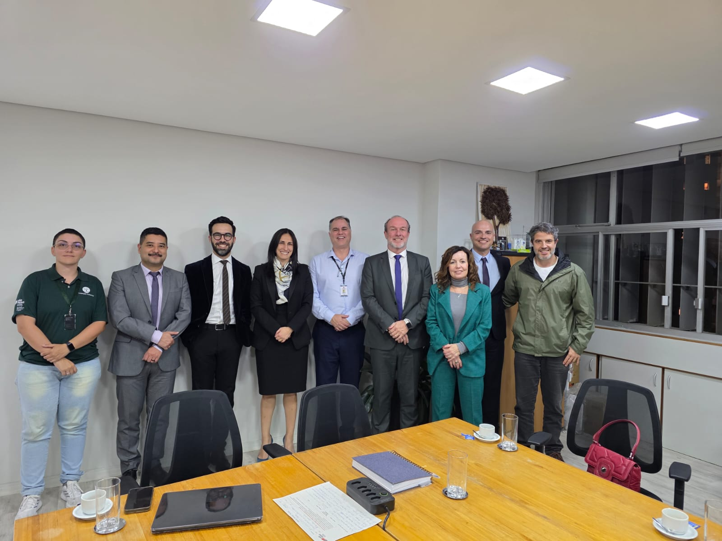
INDICAÇÃO DE MATERIAIS PARA A ANÁLISE DA PRÁTICA

Webinário de lançamento do Protocolo Comunitário, no dia 07 de abril de 2021, com quase 400 visualizações:

https://www.youtube.com/watch?v=9he676ZvE84

Disponibilização do Protocolo Comunitário na página do Observatório de Protocolos Comunitários de Consulta e Consentimento Livre, Prévio e Informado:

http://observatorio.direitosocioambiental.org/protocolo-de-consulta-da-comunidade-caicara-da-enseada-da-baleia/

Documentário “O Amanhã é hoje - o drama de brasileiros impactados pelas mudanças climáticas”, realizado em 2018 por Articulação dos Povos Indígenas do Brasil, Artigo 19, Conectas Direitos Humanos, Engajamundo, Greenpeace, Instituto Alana e Instituto Socioambiental:

https://www.oamanhaehoje.com.br/#:~:text=O%20document%C3%A1rio%20%E2%80%9CO%20Amanh%C3%A3%20%C3%A9,no%20campo%20ou%20na%20floresta

Minidocumentário “Enseada da Baleia”, exibido a partir do dia 27 de abril de 2024 na exposição: Mova-se! Clima e deslocamentos
no Museu da Imigração do Estado de SP - uma realização da Organização das Nações Unidas Brasil, do Ministério da Cultura e do Governo do Estado de São Paulo, por meio da Secretaria da Cultura, Economia e Indústria Criativas:

https://www.instagram.com/reel/C6KJT75vb47/

Plano Estadual de Adaptação e Resiliência Climática (junho de 2025):

https://smastr16.blob.core.windows.net/home/2025/06/PEARC-Junho-de-2025-Digital-Exibicao-configurada-para-pagina-dupla.pdf

Disponível em: https://brasil.mongabay.com/2024/05/caicaras-assumem-gestao-de-parque-estadual-no-litoral-de-sp-parceria-e-inedita-no-brasil/. Acesso em: 10 de dezembro de 2024.

